Procédure Opérationnelle Standard (SOP) pour MDE MC3300ax

Objectif

Cette SOP décrit les étapes nécessaires pour utiliser, configurer et entretenir le terminal mobile MDE MC3300ax afin d'assurer une collecte de données précise, une efficacité opérationnelle et une conformité aux normes de sécurité dans un environnement de travail.

Champ d'application

Cette procédure s'applique à tous les opérateurs utilisant le MDE MC3300ax pour des tâches telles que la numérisation de codes-barres, la gestion des stocks dans GXO. Elle couvre la mise en route, l’utilisation quotidienne, le dépannage de base et l’entretien.

Procédure

Appuyez sur le bouton d’alimentation (généralement situé sur le côté ou en haut) pendant 2 à 3 secondes jusqu’à ce que l’écran s’allume. Attendez le démarrage complet du système Android (environ 30 secondes).
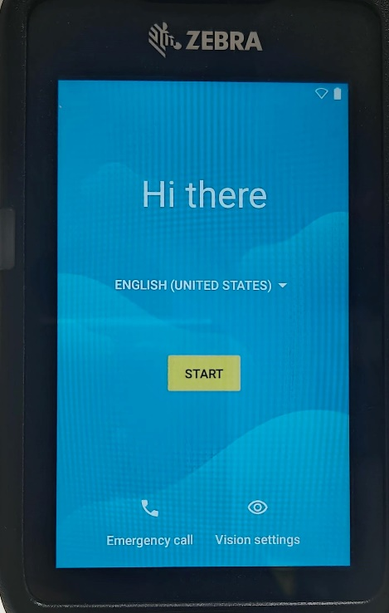

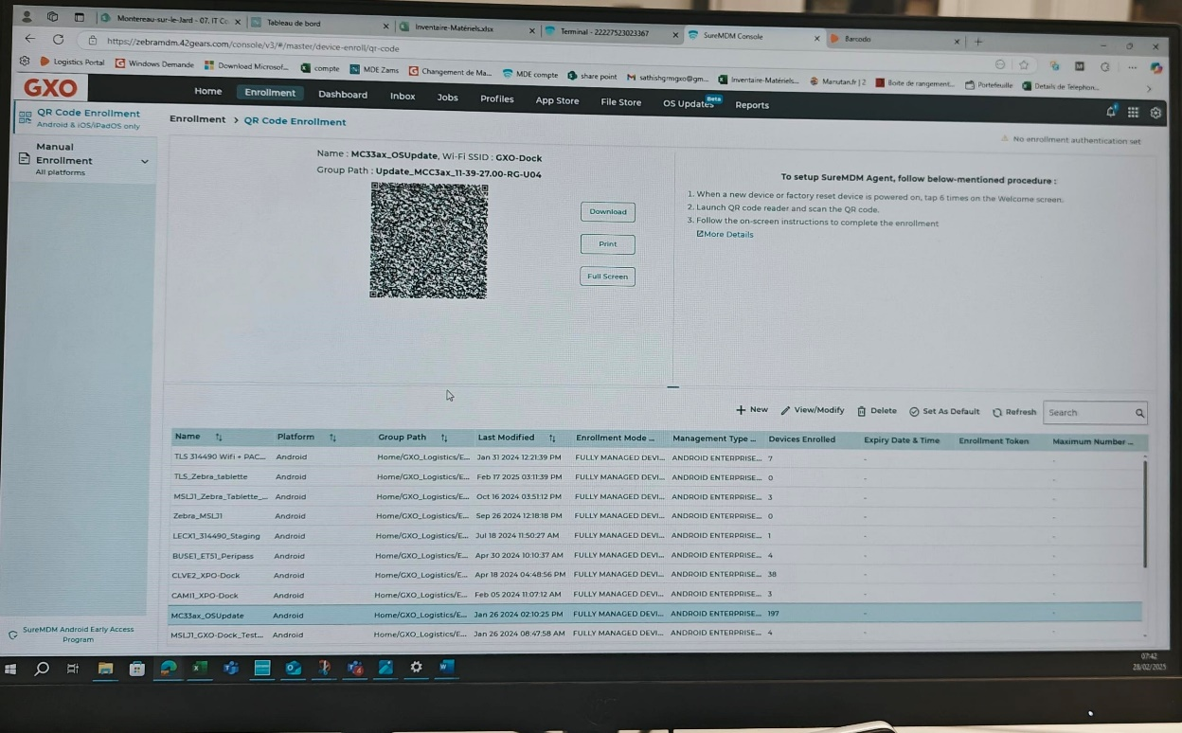

Vous cliquez sur l'icône Enrôlement, ensuite vous cherchez Mc33ax_OS update. Vous cliquez dessus, et un code-barres s’affichera. Ensuite, vous scannez ce code-barres avec votre MDE.
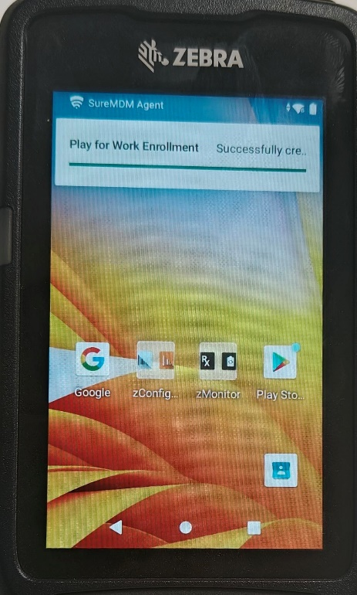
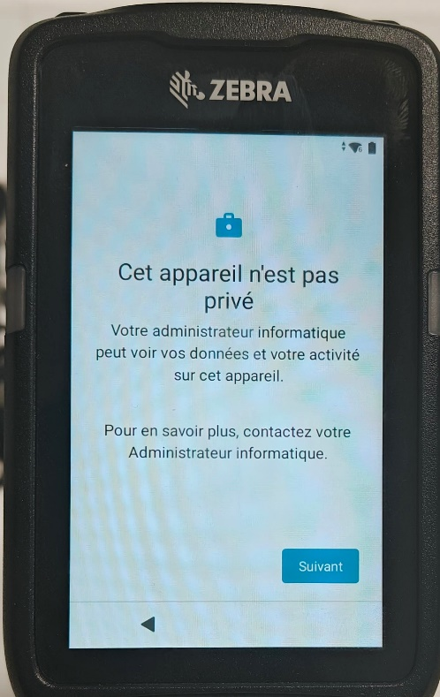
Ensuite, vous arriverez sur une page comme celle-ci.

Vous cliquez sur "Suivante"

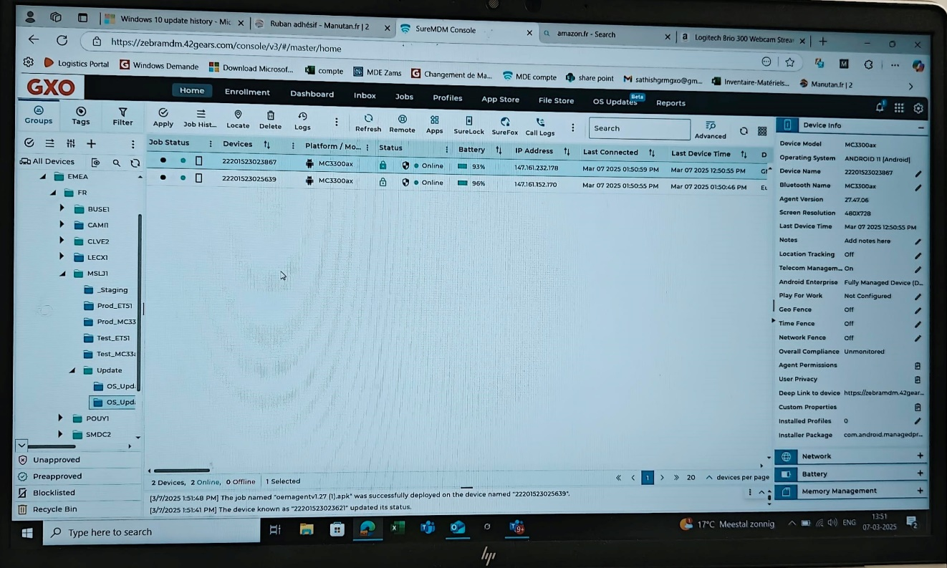

- Vous cliquez sur Home, puis sur Group

- Vous ouvrez les dossiers suivants tels que EMEA, FR, MSLJ1, UPDATE, OS update

- À l'intérieur de OS update, vous pouvez trouver le MDE avec le numéro de série

- Vous pouvez voir sur l'image qu'il y a des points de couleur visibles devant le numéro de série. Vous devez attendre jusqu'à ce que seul le point vert soit visible

- Lorsqu’il est vert, vous devez effectuer les étapes suivantes

Comme indiqué dans l'image, vous devez sélectionner le MDE et faire un clic droit dessus. Ensuite, une option "Move to Group" apparaît. Vous cliquez sur "Move to Group"
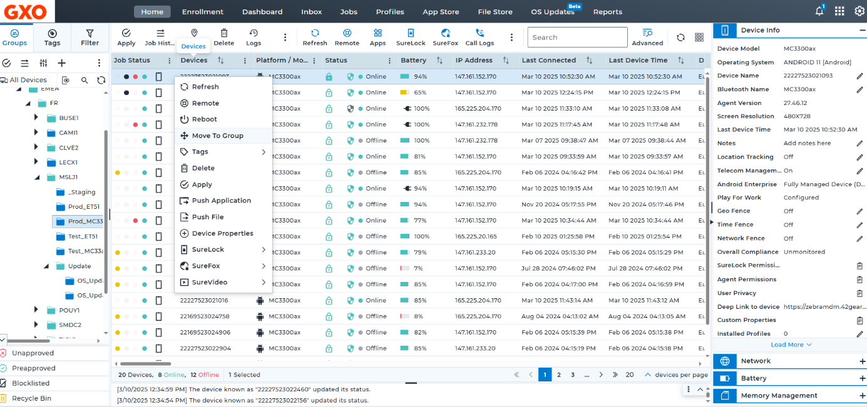

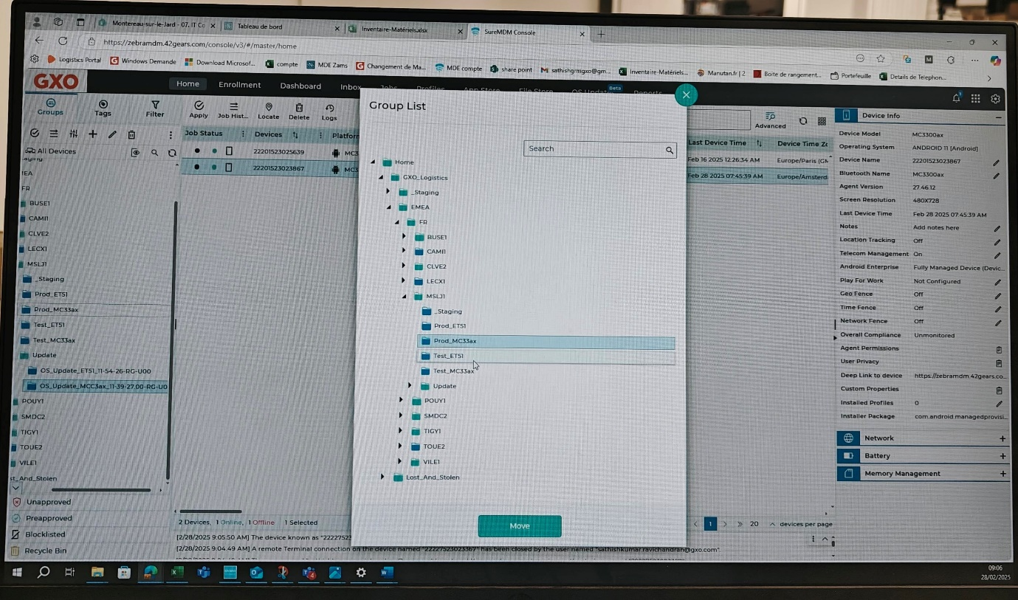

- Vous ouvrez les dossiers suivants tels que EMEA, FR, MSLJ1, Prod_MC33ax
- Ensuite, vous cliquez sur "Move" et choisissez "Oui".
- Ensuite, dans le dossier prod_mc33, vous devez à nouveau attendre jusqu'à ce que le point vert soit visible

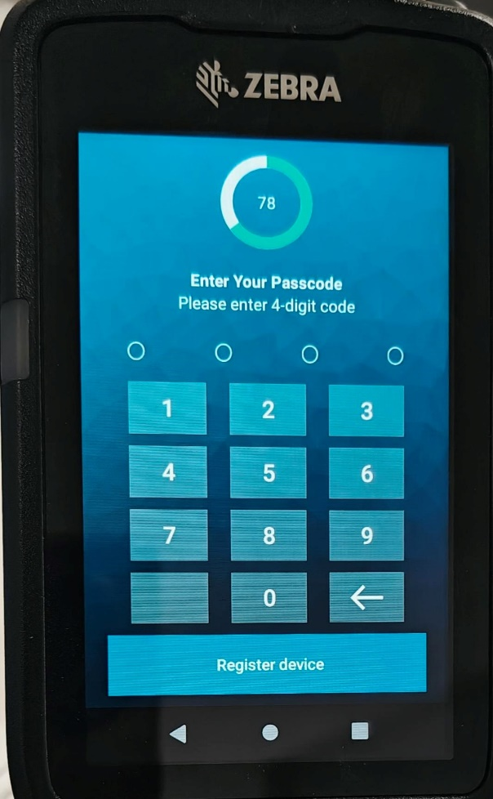

Ensuite, vous devez attendre jusqu'à ce que l'écran du MDE ressemble à ceci, vous pouvez retirer la batterie et le MDE est prêt.

Conclusion :
Une fois que vous avez suivi toutes les étapes, y compris la mise à jour du système via OS_update, la vérification des points verts, le déplacement du MDE vers le groupe approprié dans prod_mc33, et l'attente de l'écran final, vous pouvez retirer la batterie. À ce stade, la configuration du MDE MC33AX est terminée et l'appareil est prêt à être utilisé

